

Министерство образования и науки Республики Дагестан

МКУ «УОБР»

**МКОУ «Нижне – Дженгутаевская средняя общеобразовательная**

**школа» им. Героя Советского Союза Ю.Акаева**

368202 РД, Буйнакский район, селение Н-Дженгутай, ул. Костемеревского 31

n–dzhenqutaj_school@mail.ruwww.njenqutay.dagschool.com

ИНН – 0507009730, КПП – 050701001, ОГРН – 1030500714782

**Тел. отд. кадр. 8(928)0585861**

**Информация**

**о проделанной работе по памятке**

**«О действиях граждан при установлении уровней террористической опасности»**

**МКОУ «Н-Дженгутаевская СОШ»**

Перед коллективом школы ставилась цель:

-обеспечение безопасности обучающихся, воспитанников и работников образовательного учреждения во время их трудовой и учебной деятельности путем повышения безопасности их жизнедеятельности.

**Задачи:**

- организация и проведение предупредительно- профилактических мероприятий по недопущению вовлечения молодежи в экстремистскую деятельность;

-повышение эффективности патриотического, духовно-нравственного и физического воспитания молодежи.

- реализация требований законодательных и иных нормативных актов в области обеспечения безопасности образовательных  учреждений;

- совершенствование теоретических знаний учащихся, педагогов, работников школы, родителей по вопросу противодействия экстремизм

- практическая проверка готовности учащихся действовать в экстремальных ситуациях.

В школе постоянно ведётся целенаправленная работа по противодействию идеологии терроризма и экстремизма.

В целях обеспечения безопасности в школе установлены системы видеонаблюдения, а также круглосуточное дежурство. Дежурство осуществляют дежурный администратор, дежурные учителя, технический персонал, в ночное время-сторож.

В школе осуществляется пропускной режим. С работниками школы регулярно проводятся инструктажи. Составляются графики дежурства, которые утверждаются директором школы.В целях выполнения мероприятий по противодействию терроризму, обеспечивается контроль вносимых грузов на территорию школы. Также не допускается бесконтрольное пребывание посторонних лиц.

Имеются ограждения вокруг пришкольной территории. В школе имеются журналы учѐта дежурства техперсонала и журнал учѐта посещений в образовательное учреждение, куда фиксируются все посещения граждан в школу. Подготовка персонала и обучающихся осуществляется путѐм изучения и отработки действий, предусмотренных в инструкциях о порядке действий при угрозе проведения террористического акта или возникновения чрезвычайной ситуации. Вопросы антитеррористической защищённости специально рассматриваются на заседаниях педагогических советов, в рамках уроков ОБЖ.

Проводятся плановые и внеплановые тренировки эвакуации. Обеспечивается постоянное наличие наглядной информации, стендов и памяток антитеррористической безопасности.

В школе оформлен уголок «Терроризм–угроза обществу», меры по противодействию терроризму», Россия против террора» где освещены действия населения при угрозе теракта, действия при обнаружении взрывного устройства. Классные руководители проводили на часах общения разъяснительную работу по противодействию экстремизму в молодёжной среде, предупреждению вовлечения несовершеннолетних в неформальные объединения экстремистской направленности:В школе разработан план мероприятий по профилактике терроризма и экстремизма.. Согласно плана работы школы по обеспечению информационной безопасности учащихся проведены мероприятия:

1. Совещание с пед. коллективом «Федеральный Закон о защите детей от информации, причиняющей вред их здоровью и развитию».

2. Знакомство родителей с Федеральным Законом о защите детей от информации, причиняющей вред их здоровью и развитию( родительские собрания)

3. Часы общения «Полезные и познавательные ресурсы Интернета»

4 .Проведение бесед по информационной безопасности на уроках информатики

5. Размещение памяток длядетей и родителей по обеспечению информационной безопасности на сайте школы.

6. Размещение плана работы школы по обеспечению информационной безопасности учащихся во время работы в сети Интернет на сайте школы.

В целях соблюдения законодательства по защите детей от информации, пропаганды агитации, наносящей вред их здоровью, нравственному и духовному развитию,антиобщественному поведению администрацией школы, социально-педагогическойслужбой, совместно с инспектором по делам несовершеннолетних Казиев Д.К

- установленна система фильтрации в нашем образовательном учреждении

обеспечивает полную защиту от беспрепятственного доступа учащихся к программам,

несовместимым с задачами их обучения, сайтам и видеороликам о деятельности тоталитарных сект, о пропаганде насилия и жестокости, экстремистским сайтам Интернет;

3 сентября в школе провели митинг, посвященный Дню солидарности в борьбе с терроризмом.

В ходе митинга выступили : директор школы Гусейнова Г.К., зам.директора по в/р Чопанов М.М. Были приглашены зам.начальника по воспит. части КПП «Буглен» капитан внутр. службы Яковлев И.П., специалист тыла капитан внутренней службы Гончаренко Ф.С.Перед учащимися школы выступили члены ДОО «Акаевцы».Это день траура по всем жертвам терактов. В память о них была объявлена минута молчания.

В фойе школы была оформлена содержательная выставка «Россия против террора».

(охват- 630 уч-ся) 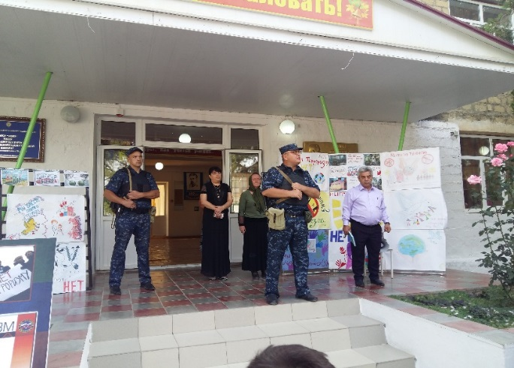

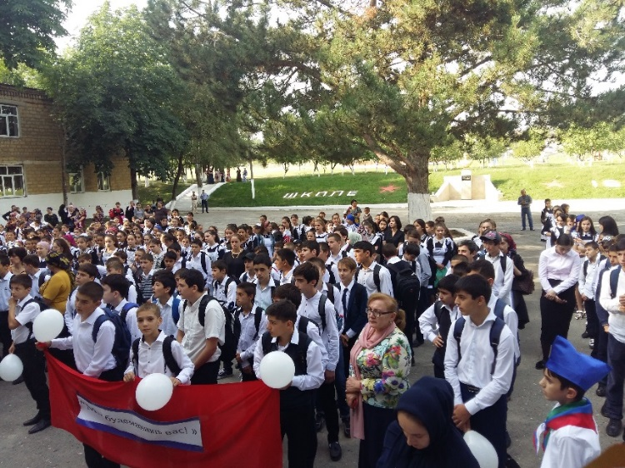

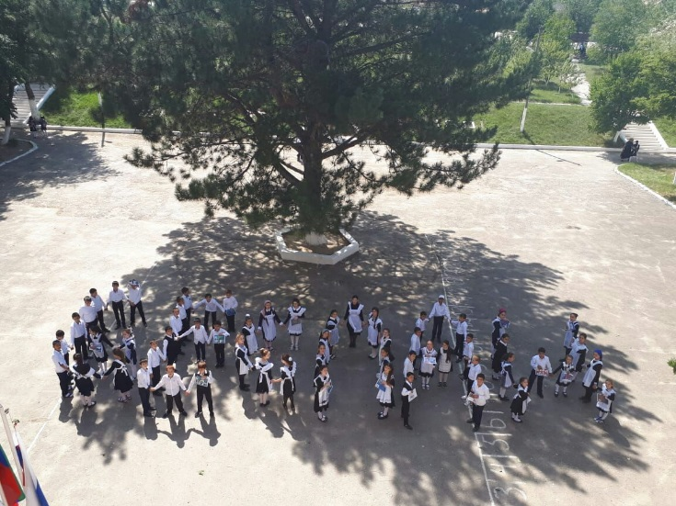

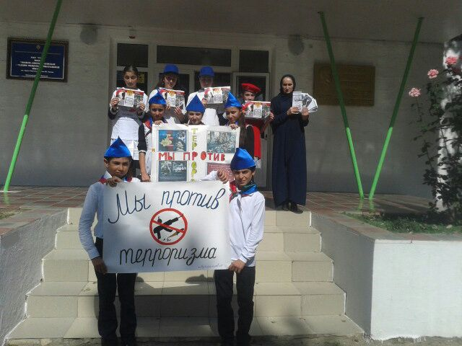

**04.09.2018г**.Флэш-моб, посвященный Дню солидарности в борьбе с терроризмом на тему: «Памяти жертв Беслана» - ст. вожатая Абушева З.С. (охват – 57 уч-ся)

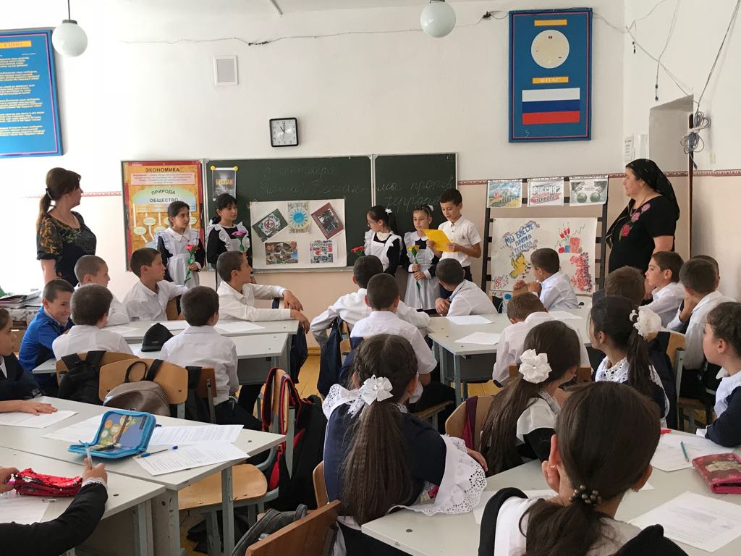**03.09.2018г. Круглый стол** [«Трагедия](http://www.mkrf.ru/press/culture_life/kruglyy_stol_tragediya_i_bol_beslana/) и боль Беслана» - кл. рук. 5 «а,б»кл. Гусейнова Р.З. и Арсаналиева Р.З.

И

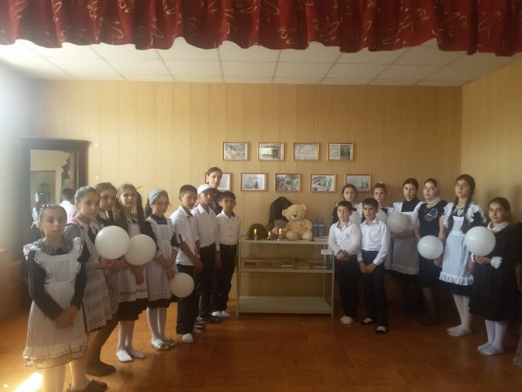

12.09.2018г. Посещение музея села, 6 «в»кл. – кл.рук. – Салимова С.Г.

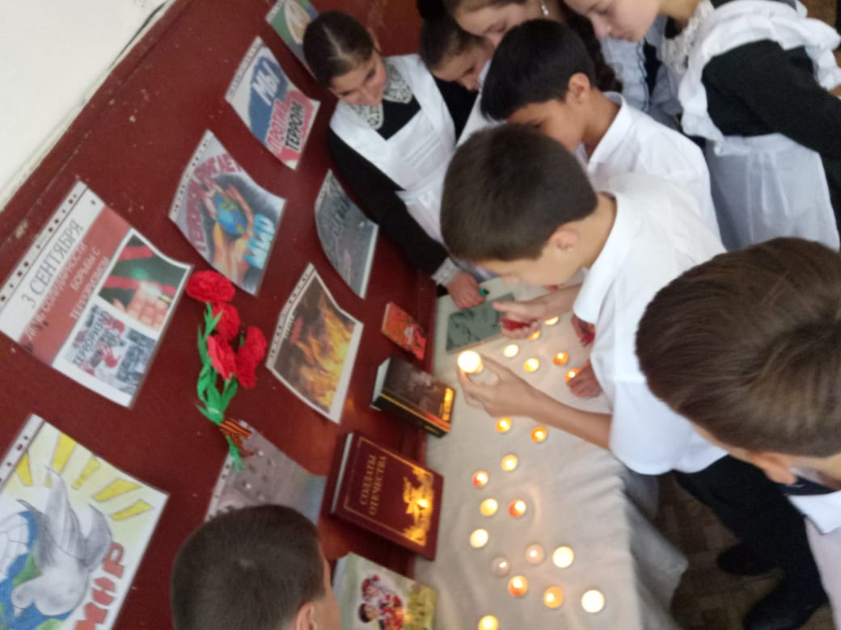

03.09.2018г. «**Трагедия** **Беслана** – наша общая боль» – час памяти, посвященный Дню солидарности в борьбе с **терроризмом**.- 7 «б»кл. – кл. рук. Абдуллаева М.Ю. Охват(20 обуч.)

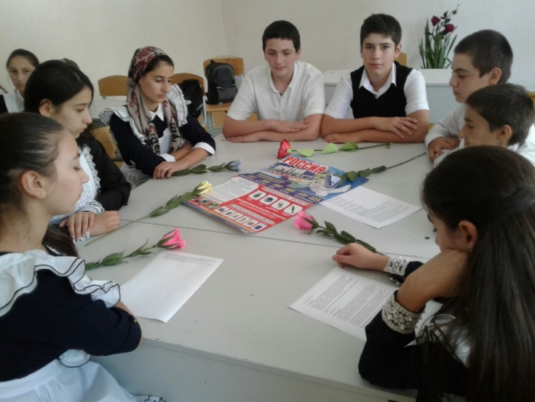

03.09.2018г. Классный час на тему : «Мы против терроризма»- 8 «а» Иниева Д.Б. Охват (18 обуч.)

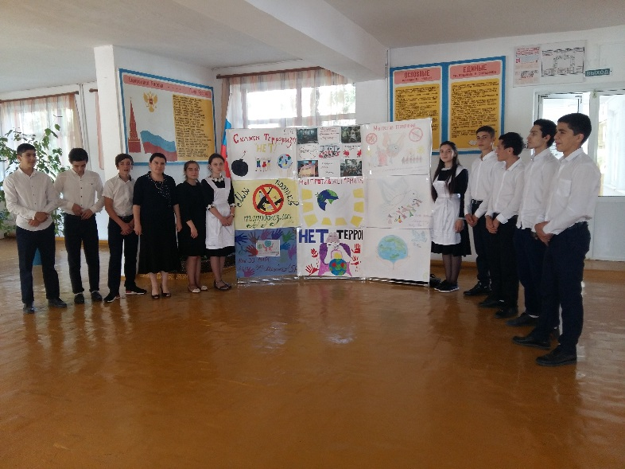01.09.2018г. В фойе школы организована выставка стенгазет на тему : «Мы против терроризма»

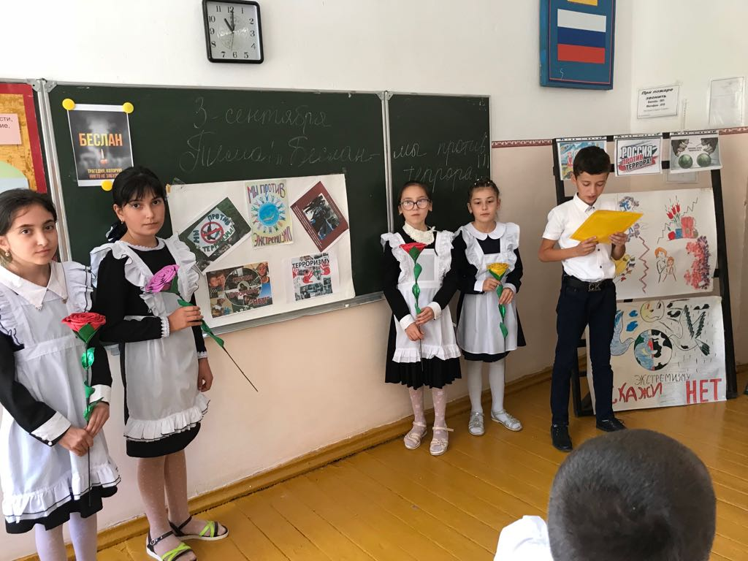

11.09.2018г.Тематический классный час «Дети Беслана!»- 5 «а»кл.- кл.рук. Арсаналиева А.М. Охват (20 обуч)

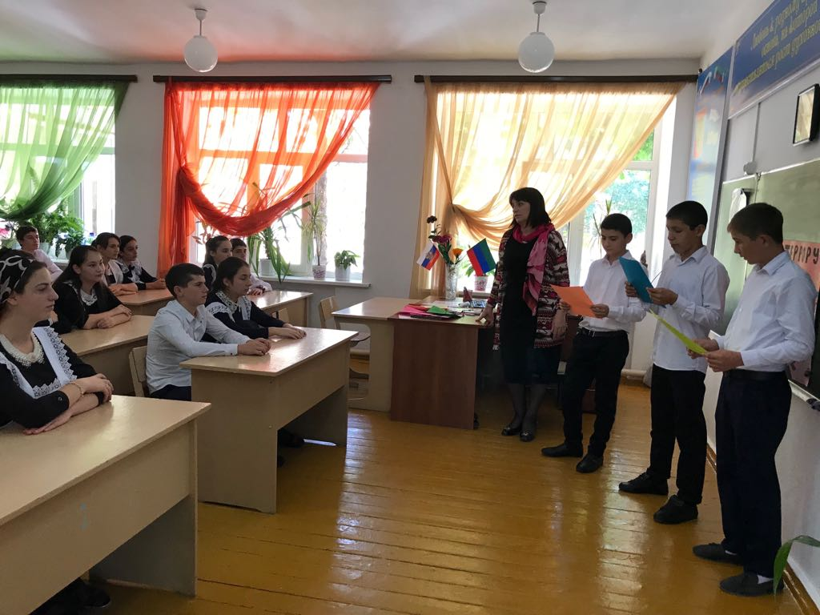

**27.09.2018г. Беседа с элементами инструктажа** по действиям против терроризма и экстремизма – 9 «в»кл. – кл.рук. ГусеноваН.Б.Охват(19 обуч)

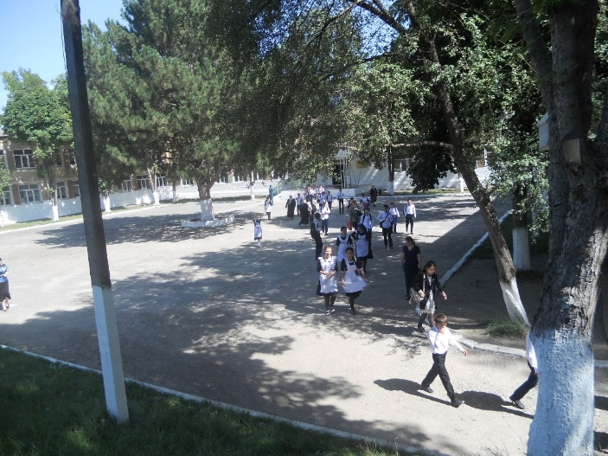

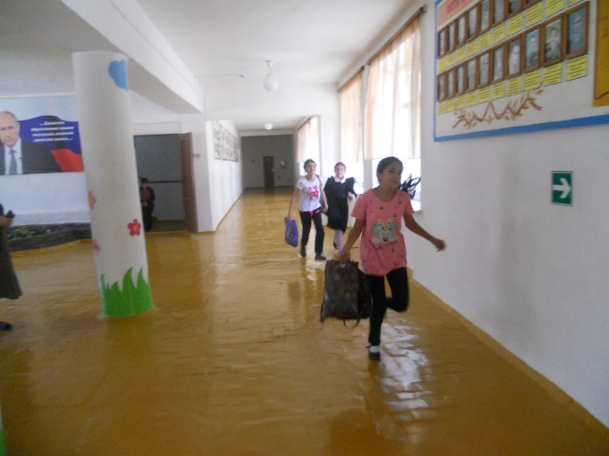

11.09.2018г. Учебная тренировка с обучающимися и коллективом школы. (470уч-ся )В школе ведётся целенаправленная работа по противодействию идеологии терроризма и экстремизма. Разработан план мероприятий по профилактике терроризма и экстремизма . Включены мероприятия по организации работы с педагогическим коллективом, с ученическим и родительским комитетом. В данном направлении, с целью профилактики, в школе проведены следующие мероприятия:

Во всех классах проведены тематические классные часы на темы:

- Что такое экстремизм и тероризм. --- 1-4 кл.

- Мы обязаны знать и помнить --- 5-6 кл.

- Выход есть всегда. ----7-8кл.

- Мы за культуру мира против терроризма экстремизма.---9-11кл.

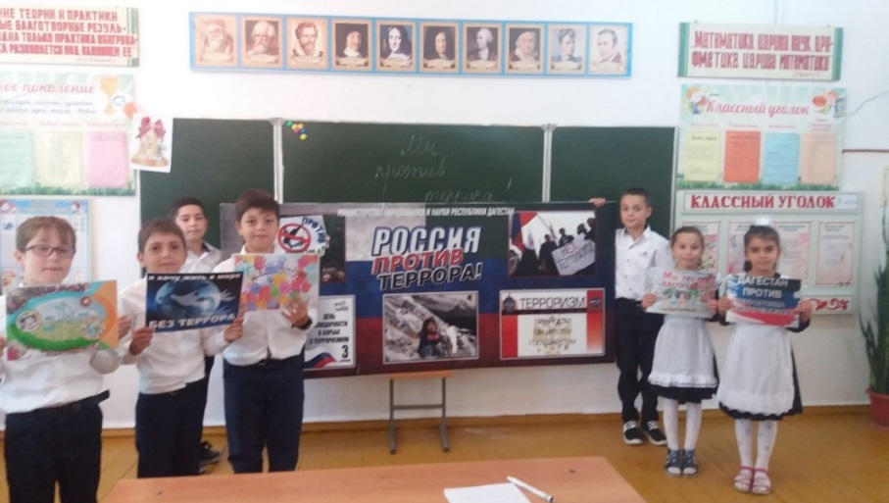 **22.10.18г кл.час.в 3г кл. на тему**:» Россия без террора» кл.рук. ЮнусоваУ.Ю.(охват 19 обуч.)

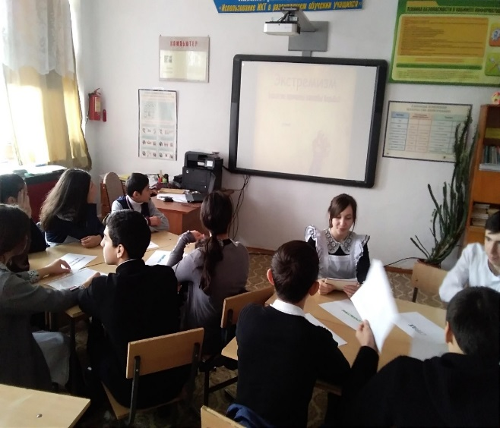**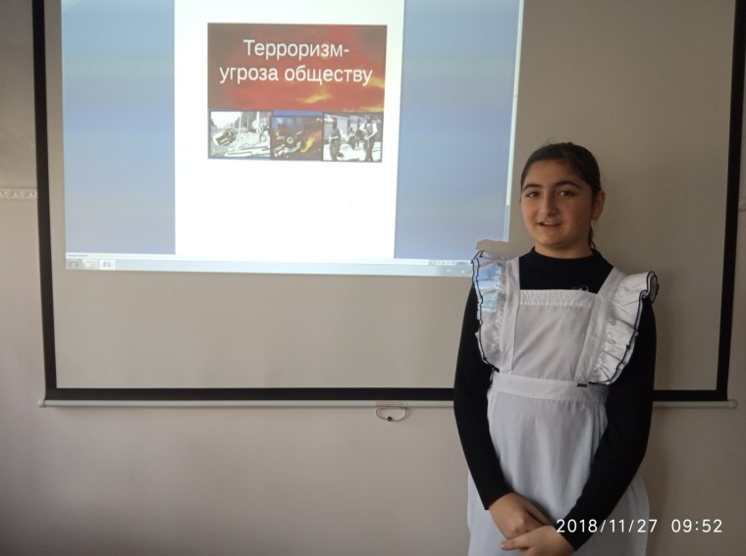27.11.18г.кл.час.в 7б кл.на тему:** «Тероризм угроза обшеству» кл.рук.Мехтиева У.А. охват 19 обуч.)

**1.12.18 г.откр.кл. час. в 9а кл.на тему**: «Терроризм истоки и последствия» кл. рук.Балаева К.И.(охват 19 обуч.)

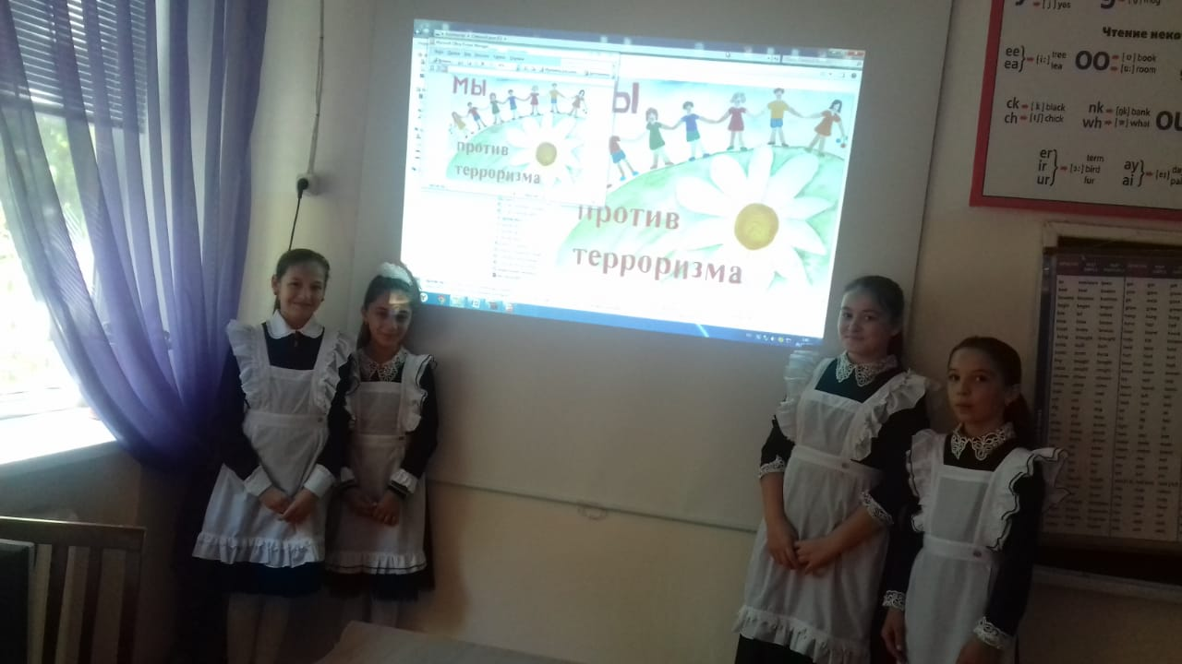

**28.11.18г.кл.час.в 7а кл.. на тему**: « Дети против терроризма» кл.рук. Джанболатова Н.Д.(охват 20 обуч.)

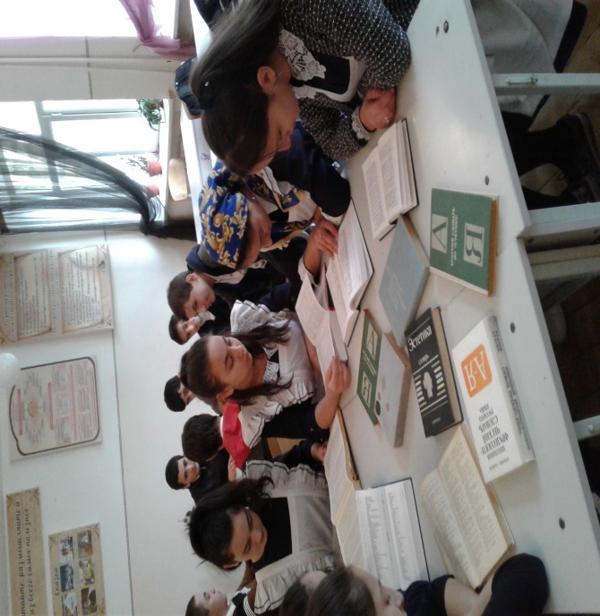

**18.10.18г. Беседа в 8а кл. на тему**:»Значение слов терроризм и экстремизм» кл. рук. Иниева Д.Б.( охват 18 обуч.)

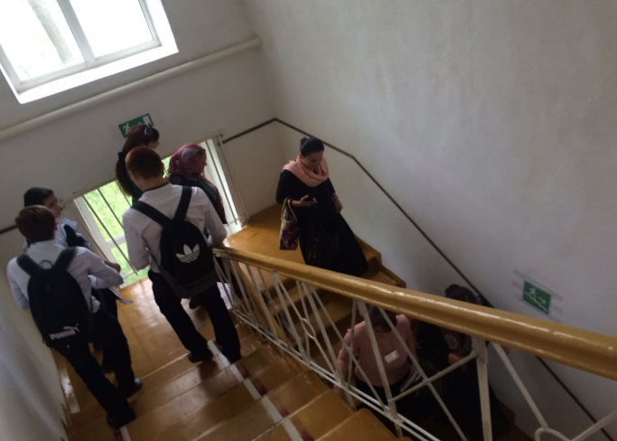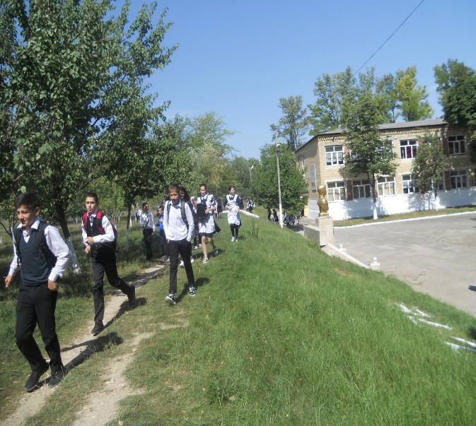

Учебные тренировки с уч-ся и работниками школы.(охват 560 обуч.)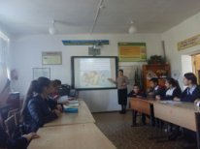**Систематически зам. по ИКТ** проводит беседы с обучающимися по безопасному использованию сети интернет. Просмотр видевильмов по противодействие экстремизма и терроризма. (охват 100 обуч.0

В целях ознакомления обучающихся с основами духовно-нравственной культуры ислама, противодействия наркомании, терроризма, экстремизма, с 12 ноября по 17 ноября в школе было проведена неделя «Исламской культуры»;

.- В рамках недели кл. руководителями и учителями были проведены более 30 – мероприятий (кл. часы, викторины, круглые столы, встречи с представителями духовенства);

- при планировании мероприятий учитывали возрастные особенности обучающихся;

- во всех классах кл. рук. провели классные часы на тему: «История и культура ислама».

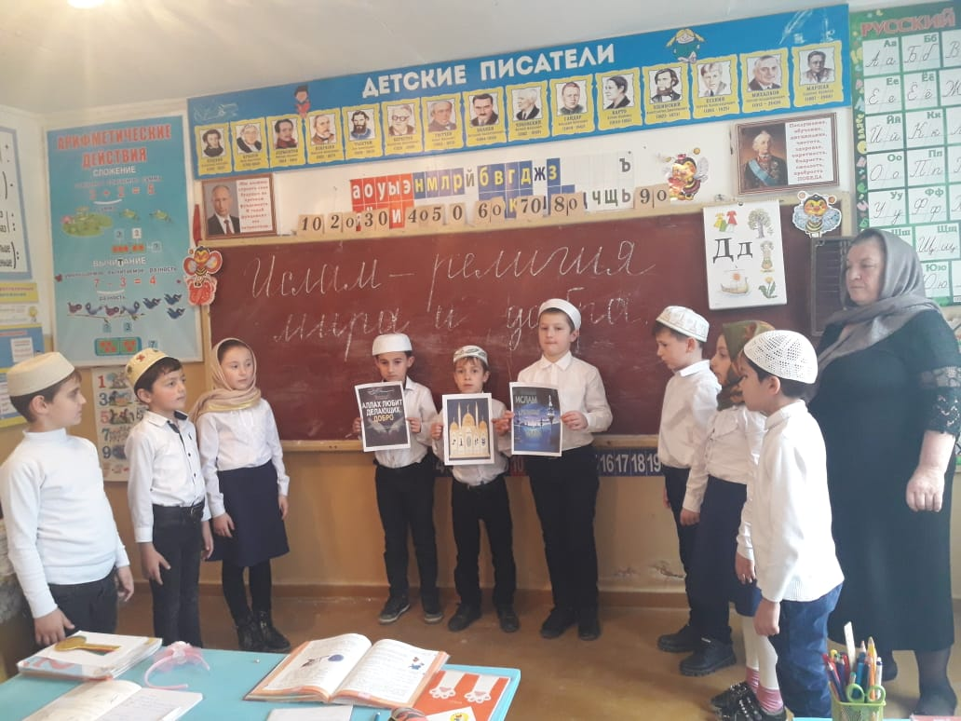

12.11 18г. 2 «к» класс, кл. рук. – Тагирова Д.А.(охват – 20 обуч- ся)

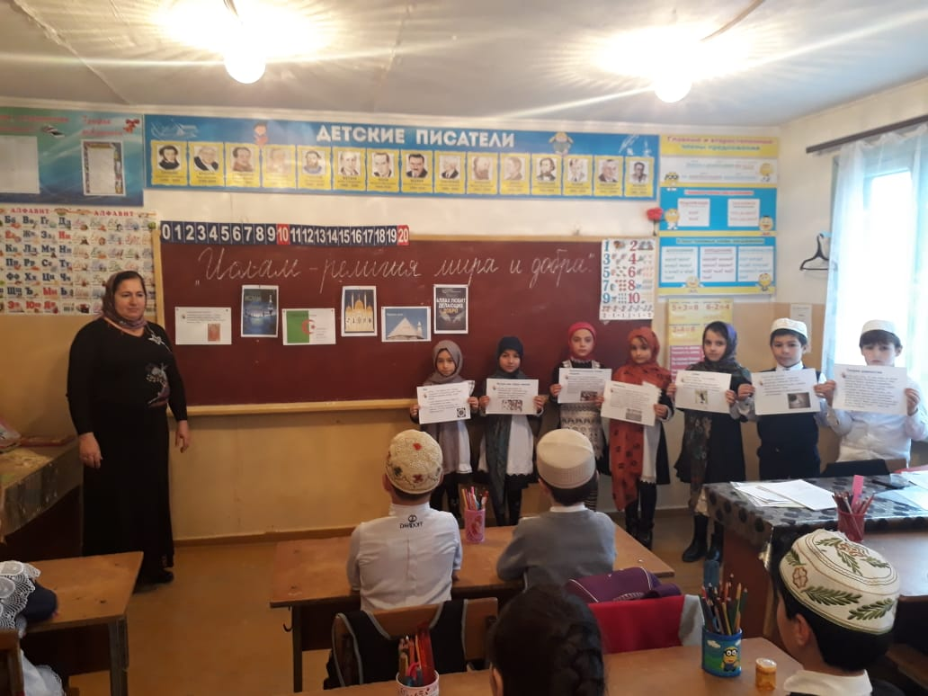

12.11.18г. 2 «а» класс, кл. рук. - АбурагимоваК.У.(охват – 18 обуч-ся)

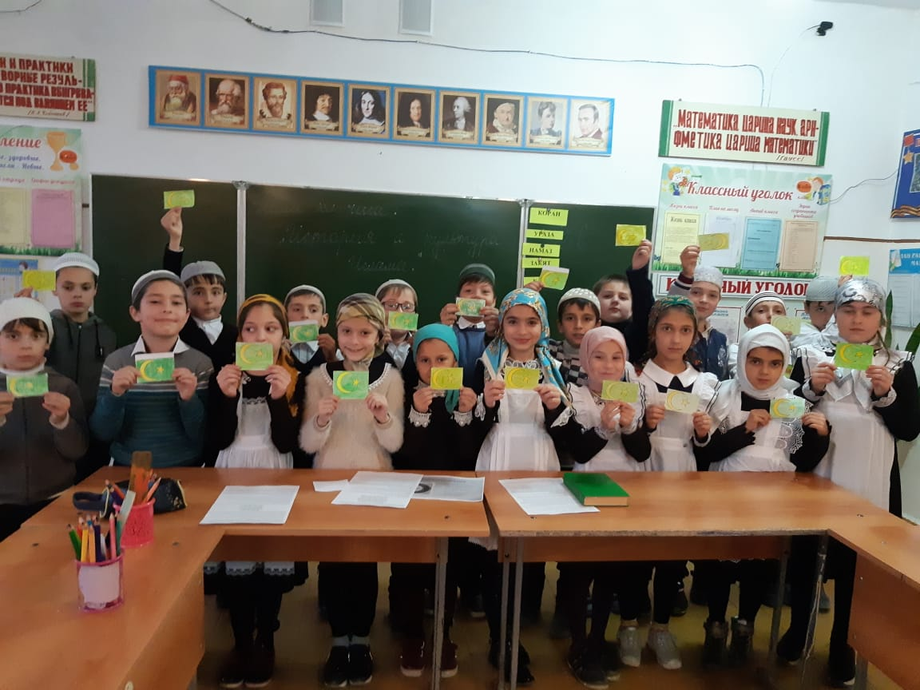

14.11.18г. 3 «г» класс, кл.рук. – Юнусова У.Ю.( охват – 21 обуч-ся)

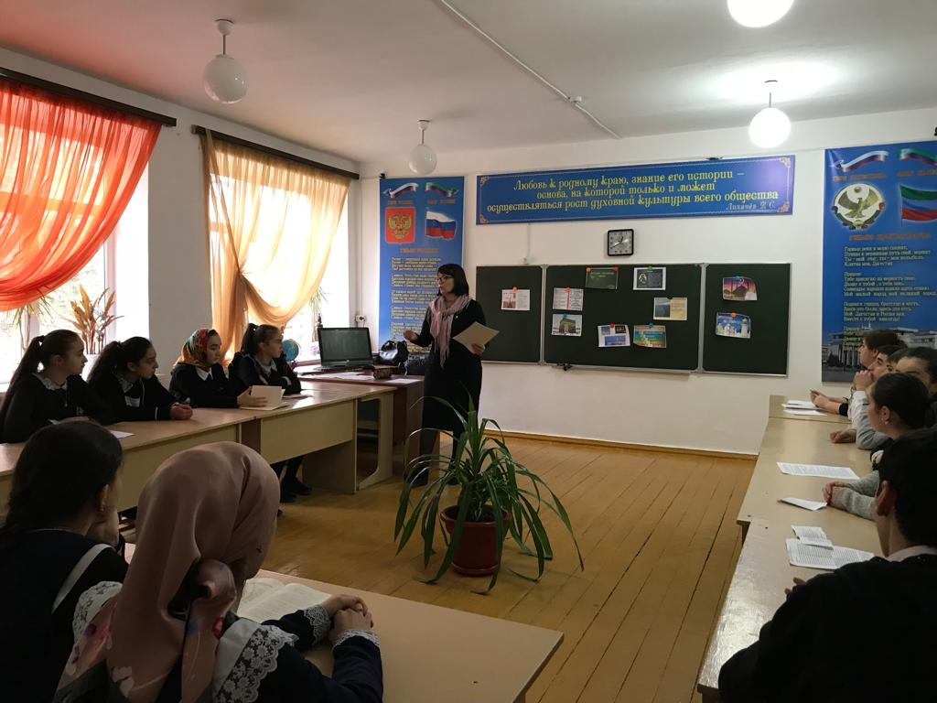

15.11.18г. 9 «в» класс, кл. рук. – ГусеноваН.Б.(охват – 21 обуч-ся)

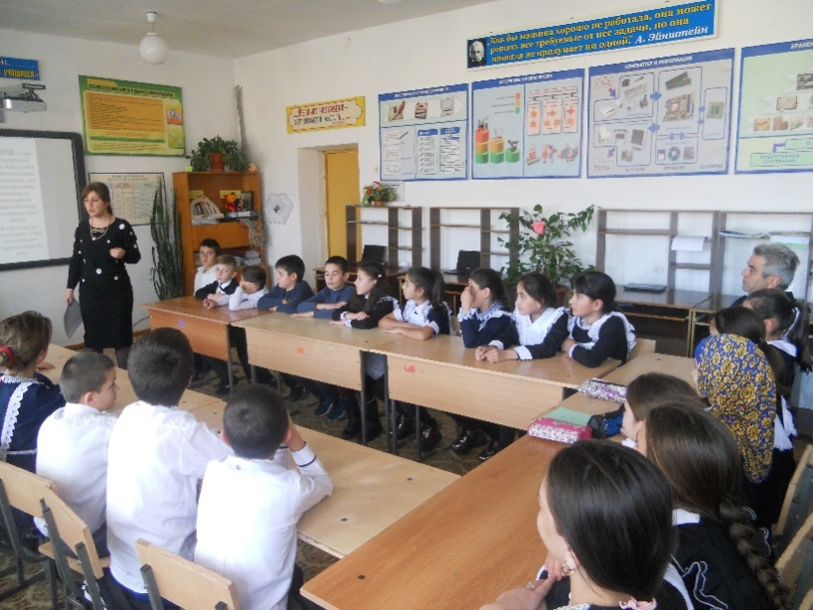

15.11 18г. 5 «а» класс, кл. рук. – АрсаналиеваА.М.(охват – 23 обуч-ся)

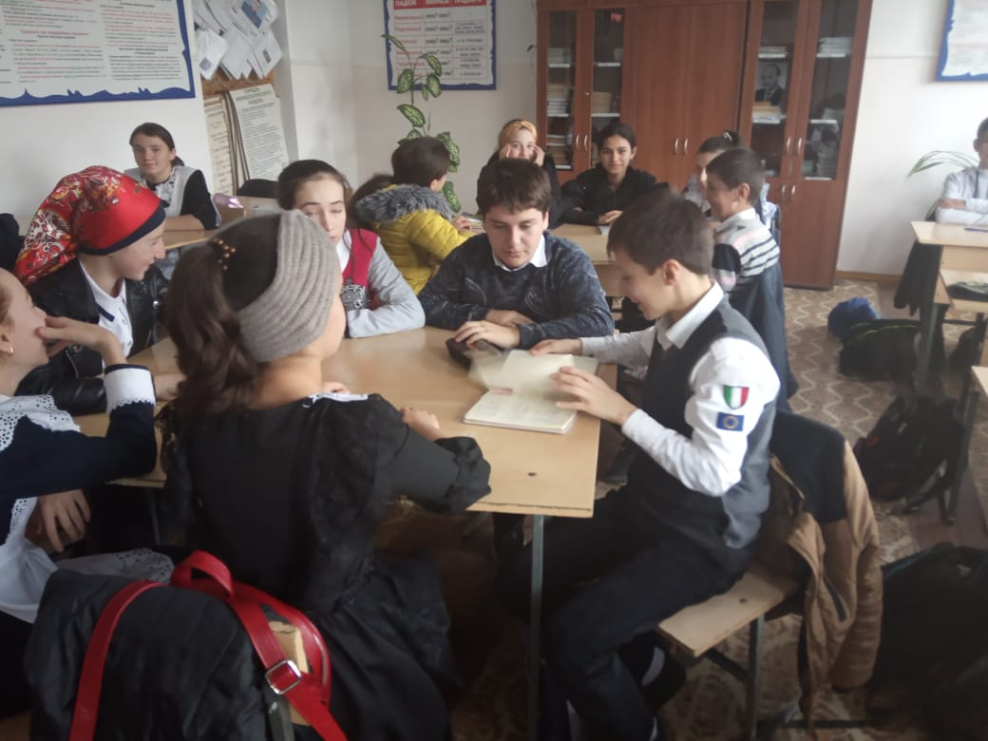

13.11.18 г 7 «б» класс, кл. рук.-Мехтиева У.А. ( охват – 18 обуч-ся)

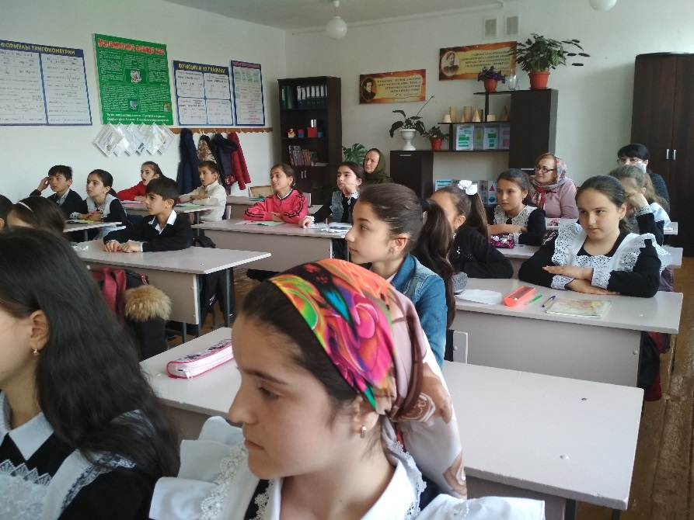

15.11.18г 5 «в» класс, кл. рук. – Джаякаева А.А. (охват – 23 обуч-ся)

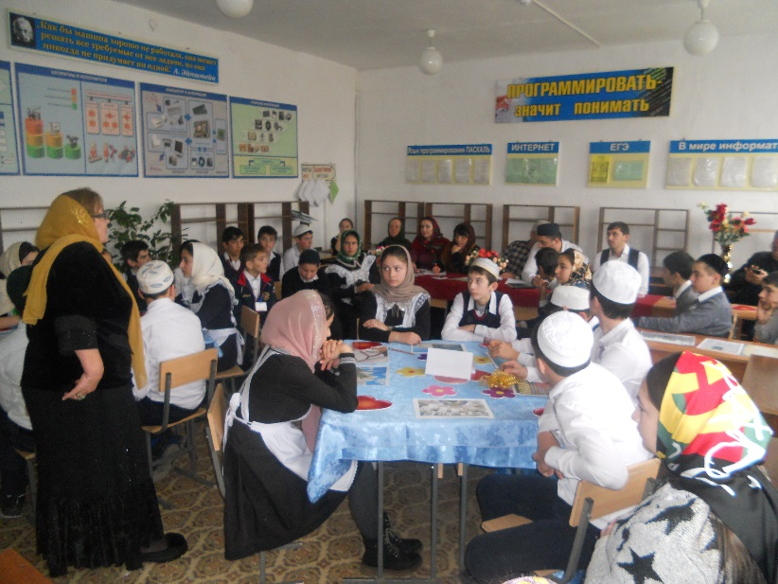

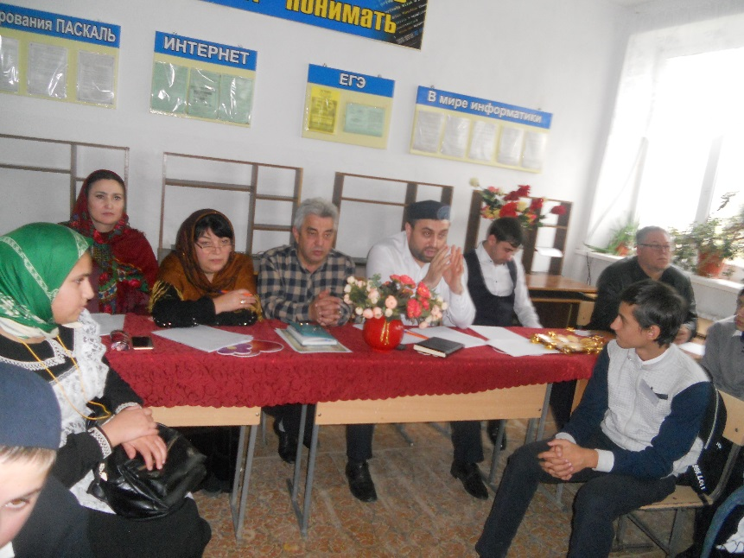

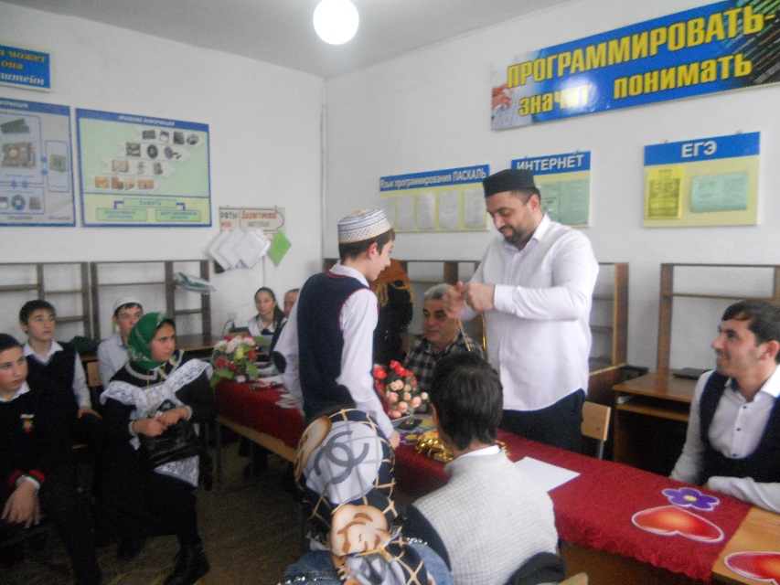

17.11.18г Брейн – Ринг среди обуч-ся 8-х классов, на тему: «Ислам» (охват – 34обуч-ся). Провела психолог школы – Касумбекова А.К.Руководитель отдела просвещения Буйнакского района Джабраил-гьажиГаджиевичБагатыров принял активное участия.

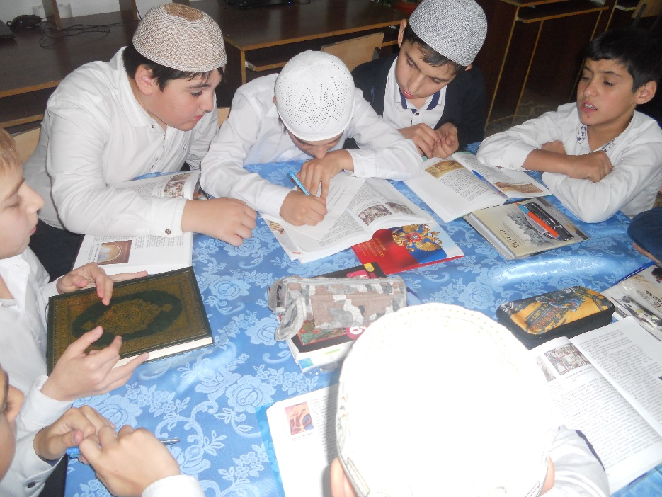

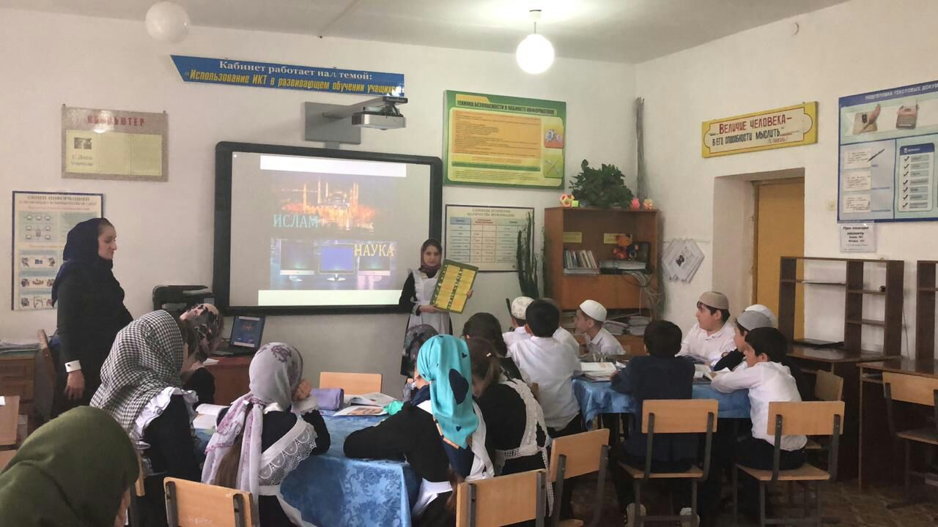

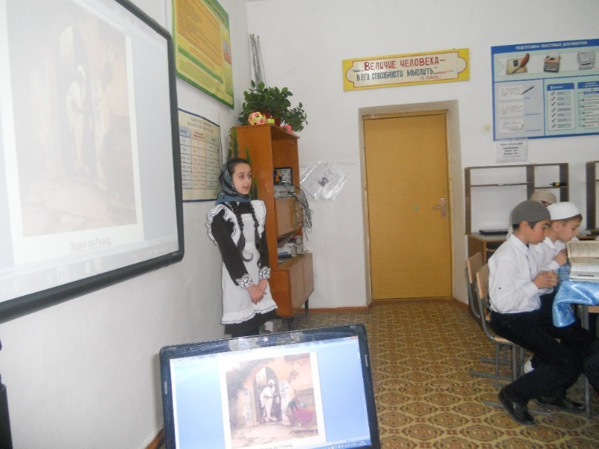16.11.18г Круглый стол среди уч-ся 6-х классов, на тему: «Наука в исламе», (охват – 48).Провела: учитель истории – Абушева З.С.

Руководитель отдела просвещения Буйнакского района БагатыровДжабраилгьажиГаджиевич ответил на интересующие вопросы обучающихся.

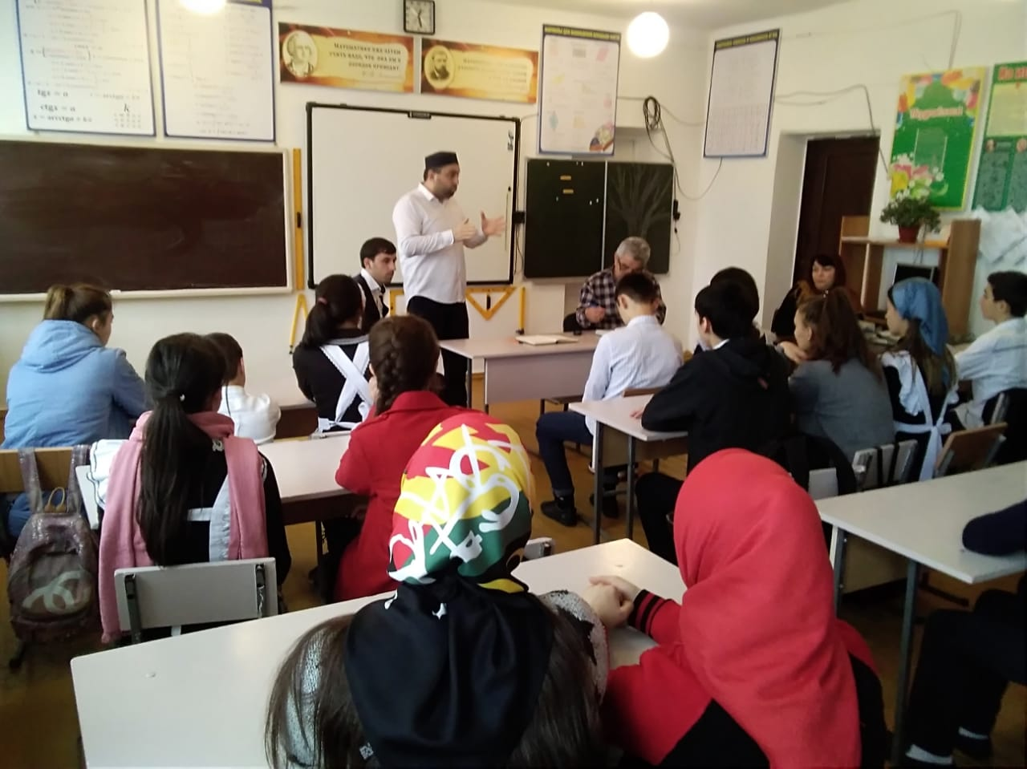

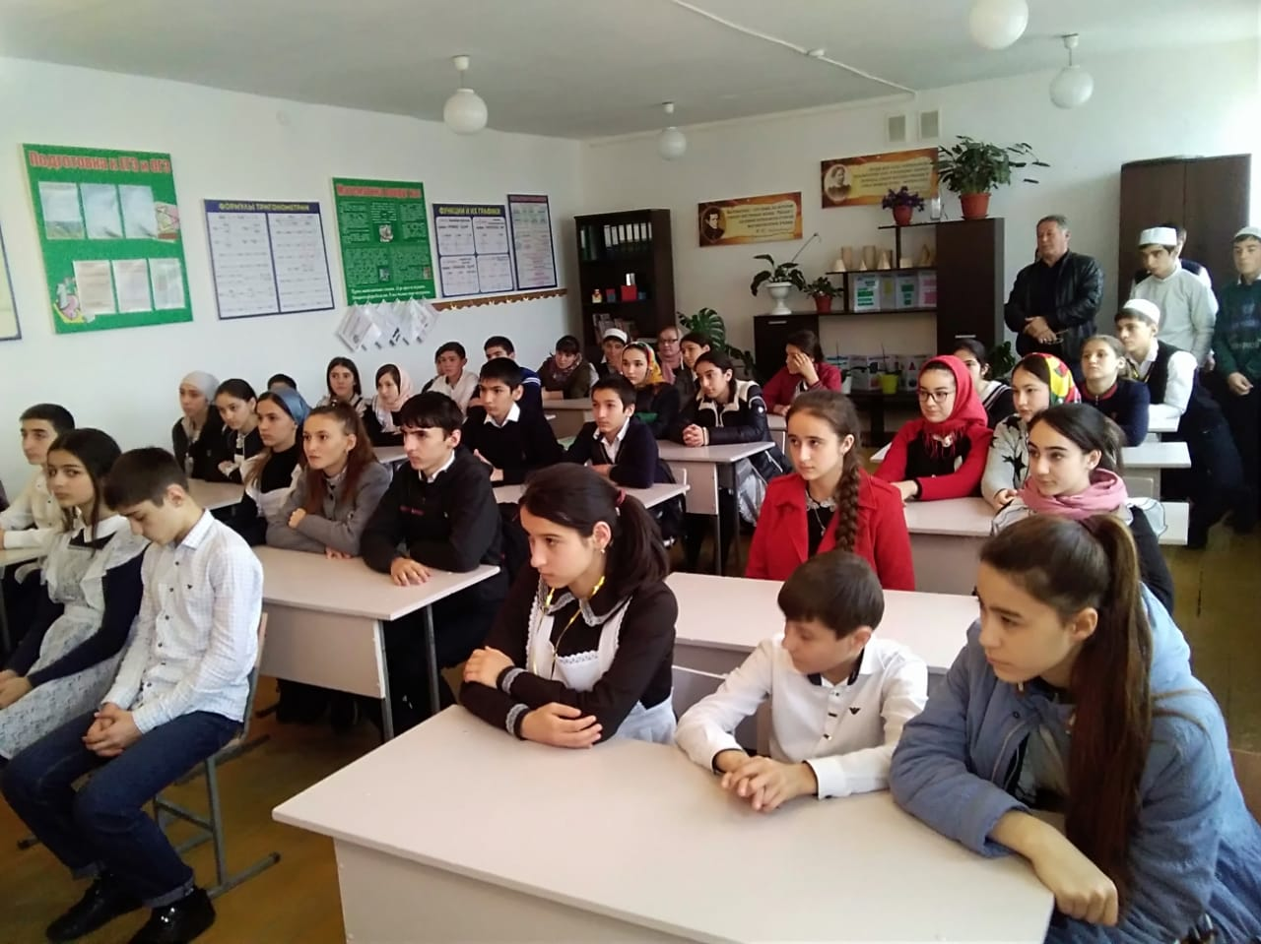

Встреча обуч-ся 9 х классов с руководителем отдела просвещения Буйнакского района ДжабраилгьажиГаджиевичем. (охват – 68 обуч-ся)

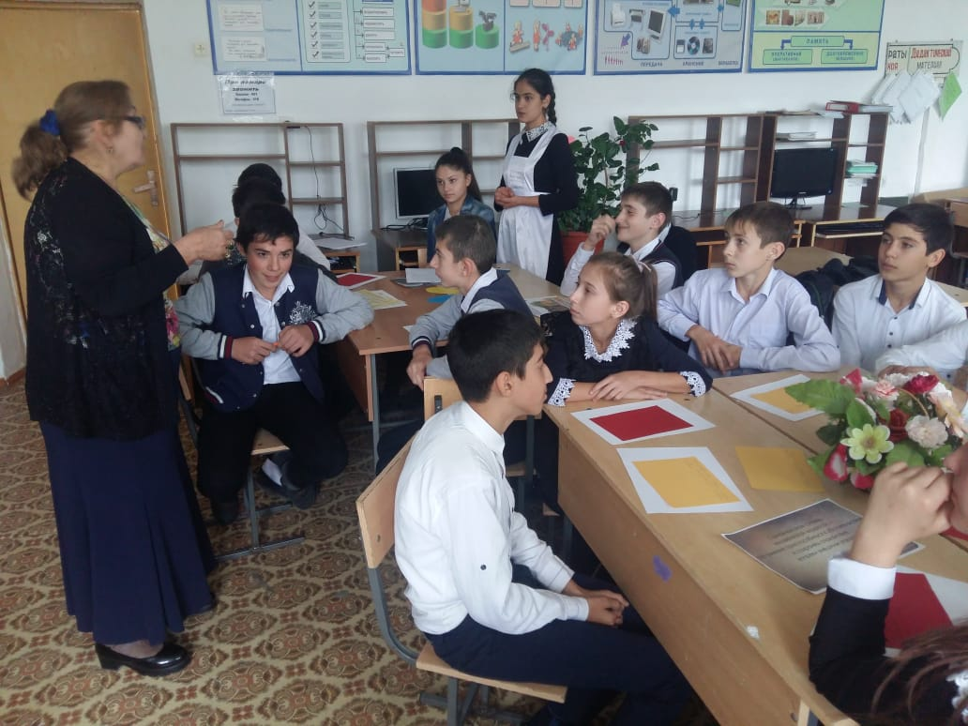

18.12. 18 г психолог школы провела круглый стол с уч-ся 9-11 кл. «Эксремизм- проблема современности.» (охват 75 обуч.)

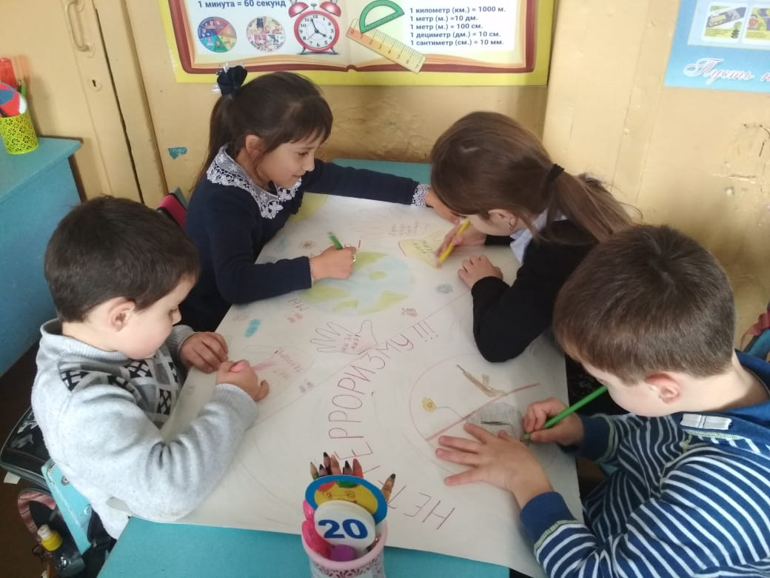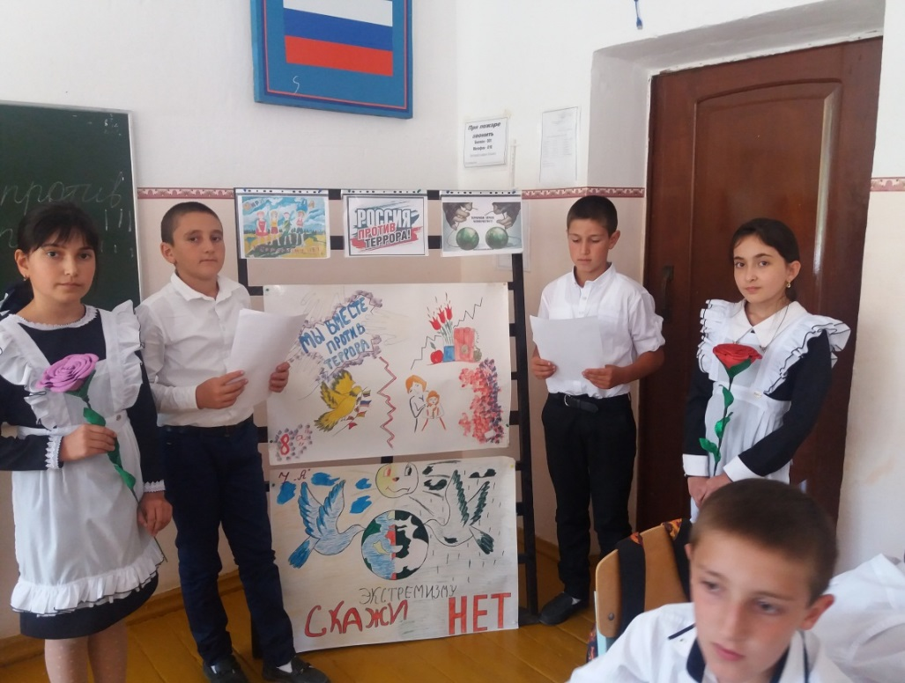

**20.11.18г**.Конкурс рисунков «Эксремизму нет» ( Охват 165 обуч-ся)

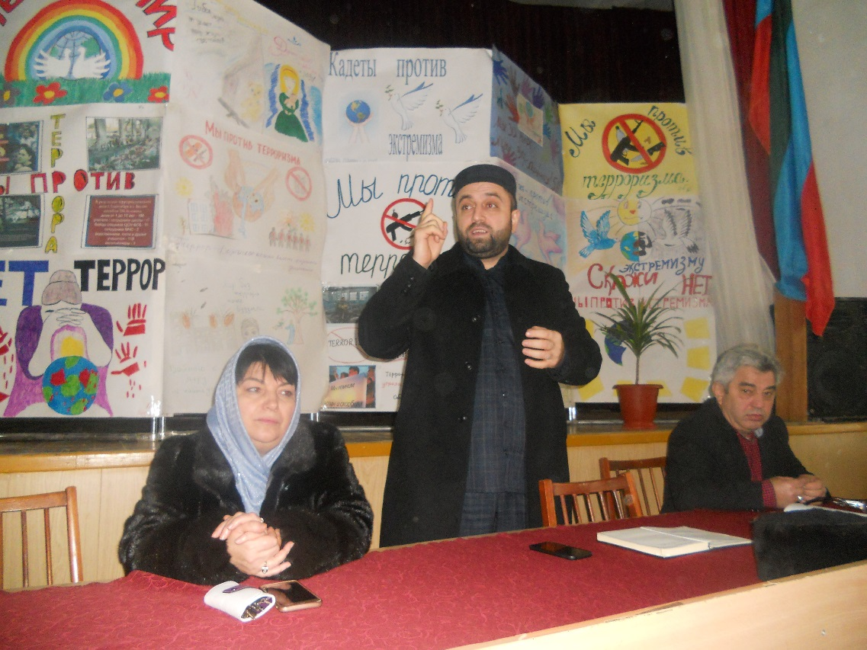

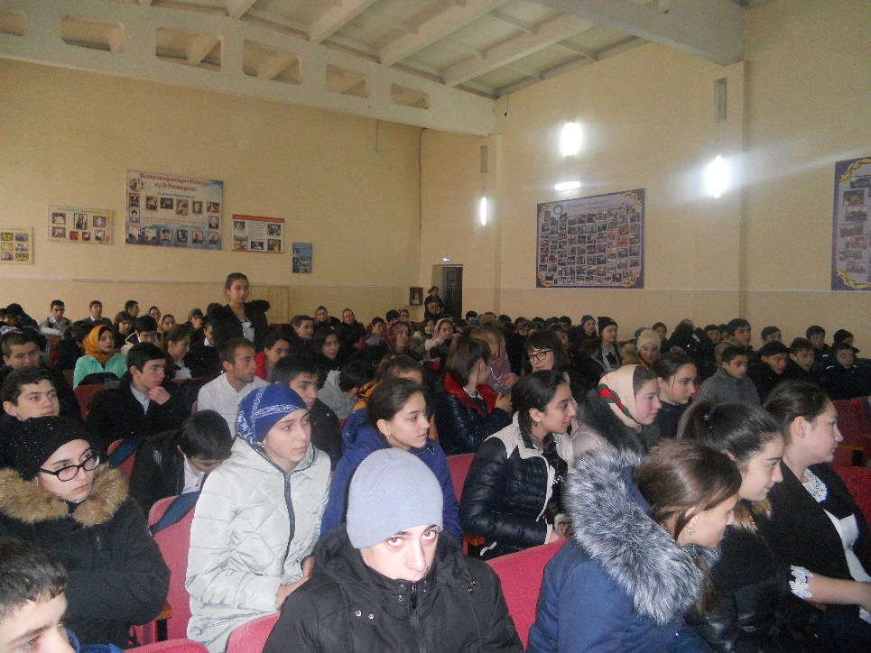

19.12.2018г. состоялась встреча с представителями духовенства села с обучающимися 8 – 11 классов.(охват 150 обуч.)

14. 02. 19 г. в рамках муниципального проекта «Караван духовной истории» в школебыла организована встреча членами АТК района.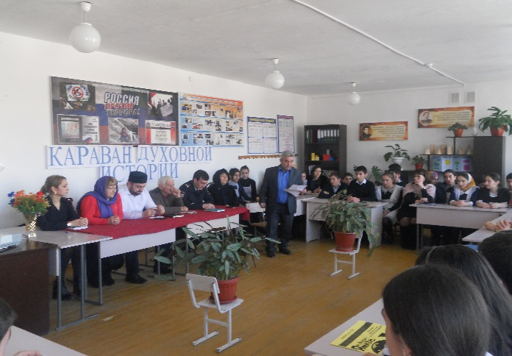

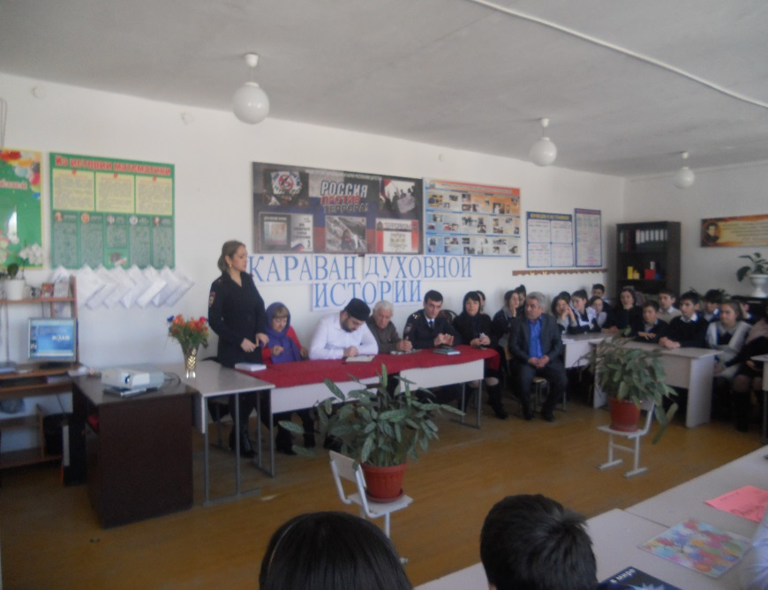

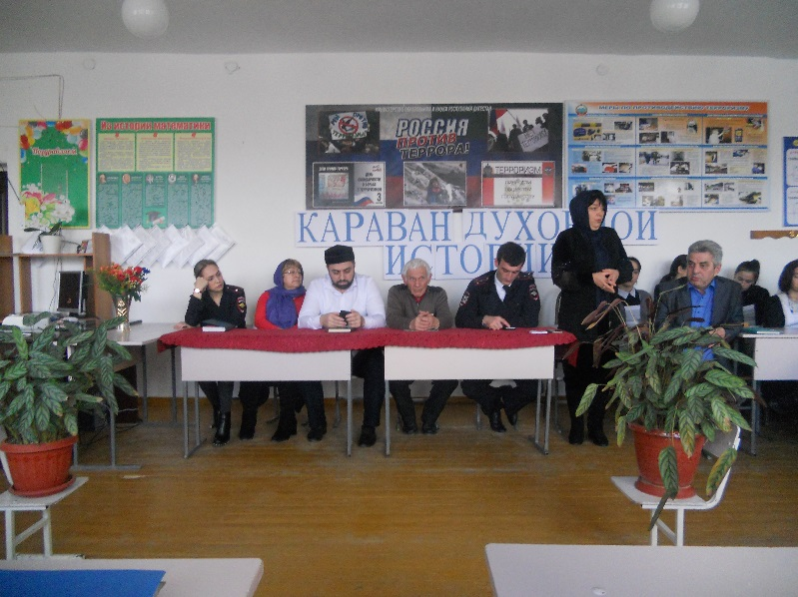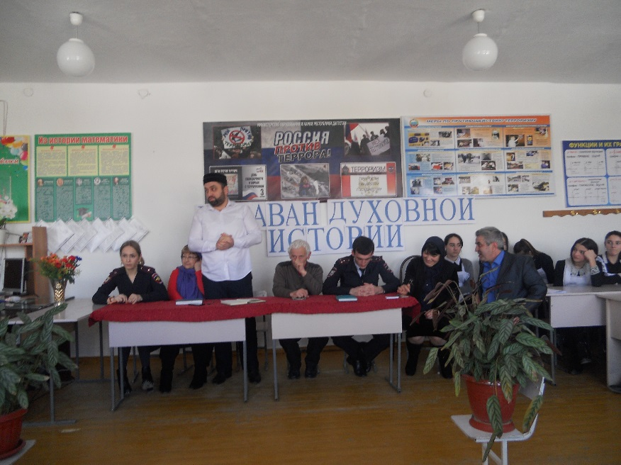

Зам. дир. по ВР М.М. Чопанов